LEARNING BIT
Створення та кодування

План уроку 2
ОЗВУЧУВАНІ КАРТИНКИ
Орієнтовна тривалість: 2 - 4 години
Рівень складності: середній
Навчальні цілі, навички та компетенції
Мета — поєднати творчість і програмування. Makey Makey використовується для зв'язку реального світу з комп'ютером і дозволяє використовувати будь-який струмопровідний предмет в якості пристрою введення.
- Реалізуйте творчі ідеї через тактильну роботу.
- Розвивайте базові навички кодування та вивчайте платформу Scratch.
- Розвивайте навички обчислювального мислення, вирішення задач та командної роботи.
Завдання та ролі
УЧИТЕЛЬ: надає інструкції, допомогу та зворотній зв'язок за потреби.
УЧНІ: є творцями та кодувальниками, що втілюють свої ідеї в реальність.
Що вам потрібно?
- Makey Makey або Microbit
- Затискачі-крокодили
- Комп'ютери (принаймні один на пару учнів)
- Стабільне з'єднання з Інтернетом, щоб знайти інформацію на тему вашої озвучуваної картинки та запрограмувати за допомогою платформи Scratch онлайн або встановленої комп’ютерах.
- Картон або цупкий папір для виготовлення коробки
- Лінійка, клейка стрічка, ножиці, діркопробивач, скріпка для фіксації
- Алюмінієва фольга
- Додатково: проектор для пояснення коду класу
Орієнтовні витрати
- Makey Makey (приблизно 48 євро за одиницю)
- Microbit (приблизно 30 євро за одиницю)
- Затискачі-крокодили (набір із 10 штук довжиною 48 см коштує близько 6 євро)
- Ви можете повторно використовувати картонні коробки для цього проекту.
Навчальний простір
Класна кімната, ІТ-кімната чи мейкерспейс
Опис вправи
- Вступ до програмування за допомогою блочної мови програмування (Scratch).
- Пошук інформації на тему, про яку буде розповідати ваша коробка, в інтернеті чи за допомогою книжок та інших офлайн-матеріалів.
- Вчимося під’єднувати струмопровідні предмети до комп’ютера за допомогою Makey Makey.
Крок 1:
Балакучу скриньку можна створити на будь-яку тему, але спершу ви можете переглянути цей проект Scratch, щоб надихнутися чи реміксувати його: https://scratch.mit.edu/projects/964595788.
При натисканні однієї з трьох кнопок (стрілка вліво, стрілка вправо, стрілка вниз) екран перемикається на Аду Лавлейс, Чарльза Беббіджа чи Алана Тьюринга, а аудіозапис надає інформацію про кожного з цих піонерів комп’ютерної науки. Використовуючи Makey Makey або Microbit, ви підключаєте заземлюєте себе та торкаєтеся алюмінієвої фольги коробки, щоб активувати відповідну клавішу.
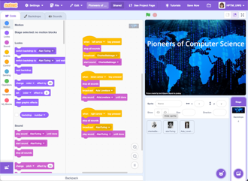

Крок 2:
Для виготовлення цього проекту вам знадобляться ножиці, лінійка, клей, затискачі-крокодили та цупкий папір або картон. Розмір паперу залежить від розміру коробки, яку ви хочете зробити, наприклад, 43 см на 30 см.
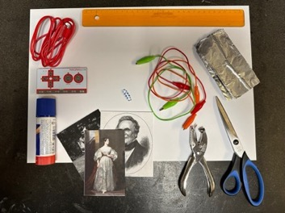
Зображення 1: Матеріали для створення цього проекту.
Розділіть папір на чотири рівні колонки та проведіть олівцем лінії.
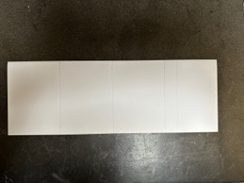
Зображення 2: Папір, розділений на чотири однакові колонки.
У правій чверті залиште приблизно 2,5 см і обріжте зайвий шматок.
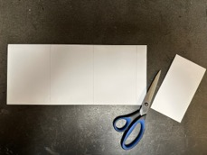
Зображення 3: Відріжте шматок, що залишився.
Складіть папір по накреслених лініях і приклейте фотографії піонерів інформатики на ваш вибір.
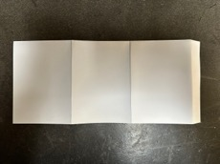
Зображення 4: Складений папір.
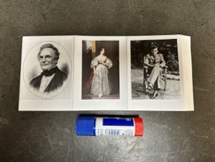
Зображення 5: По одному зображенню в кожній колонці.
Складіть папір так, щоб утворити коробку. Вузький край слугує для закріплення, щоб коробка тримала форму.

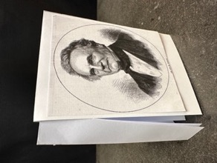
Зображення 6: Складена трикутна коробка.
Знизу закріпіть трикутну коробку скріпкою.
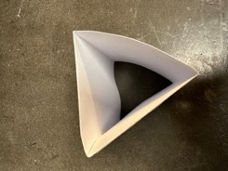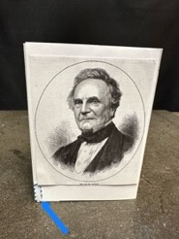
Зображення 7: Нижній край, закріплений скріпкою (синя стрілка).
За допомогою діркопробивача зробіть отвори в центрі кожної сторони. Переконайтеся, що отвори достатньо великі, щоб можна було просунути затискач-крокодил.
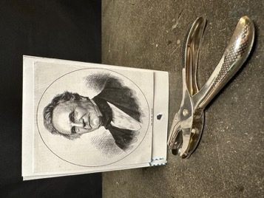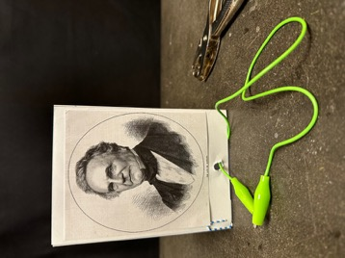
Зображення 8: Діркопробивач і отвори для затискачів-крокодилів.
Вставте затискач-крокодил у кожен отвір. Використовуйте різні кольори, щоб полегшити прокладання дротів за допомогою Makey Makey.

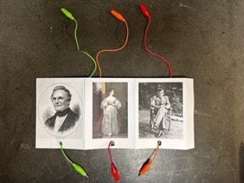
Зображення 9: Затискачі-крокодили, вставлені в кожен отвір.
Відрізаний аркуш паперу використайте в якості заголовку. Зробіть два надрізи ножицями (вказані червоними стрілками), щоб закріпити його зверху.

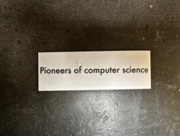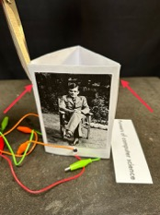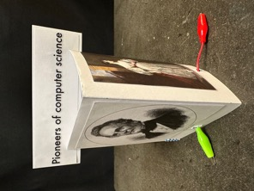
Зображення 10: Заголовок
Після того, як коробка встановлена, ви можете додати алюмінієву фольгу, щоб мати більшу площу для дотику. Відріжте чотири шматки алюмінієвої фольги та складіть їх для більшої стійкості. Затисніть їх трьома затискачами-крокодилами, що протягнуті з коробки, та четвертим затискачем для заземлення.
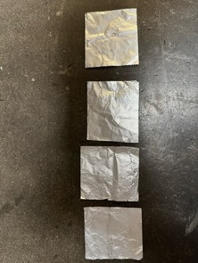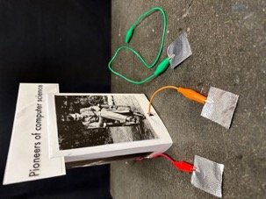
Зображення 11: Алюмінієва фольга для кращого контакту.

Крок 3:
Наступним кроком буде приєднання затискачів-крокодилів до Makey Makey. Приєднайте один затискач-крокодил до лівої стрілки (світло-зелений), другий до правої стрілки (помаранчевий), третій до стрілки вниз (червоний) і четвертий затискач до заземлення (темно-зелений).
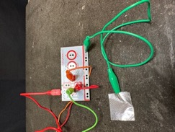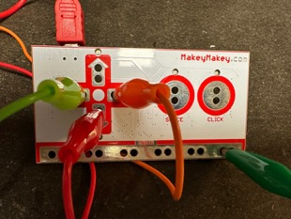
Зображення 12: Під’єднання затискачів-крокодилів.

Крок 3б:
Приєднання затискачів-крокодилів до Microbit:
Якщо у вас немає Makey Makey, виконайте наведені нижче кроки, щоб створити цей проект за допомогою Microbit. Підключіть один затискач до 0 (помаранчевий), другий до 1 (червоний), третій до 2 (світло-зелений) і четвертий до заземлення (темно-зелений).
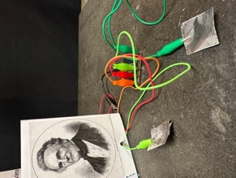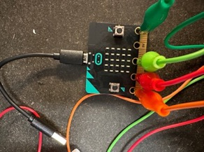
Зображення 13: Затискачі-крокодили та Microbit.
Крок 4:
Ви можете використовувати Scratch для кодування як з Makey Makey, так і з Microbit. Після натискання зеленого прапорця з’являється стартовий екран, доки не буде підключена одна з клавіш.
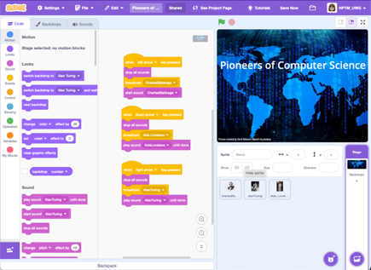
Зображення 14: Код Scratch для першого фону за допомогою Makey Makey.

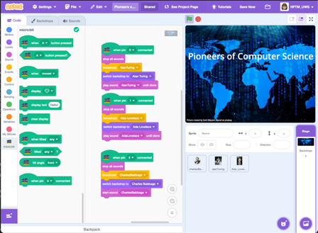
Зображення 15: Код Scratch для першого фону за допомогою Microbit.

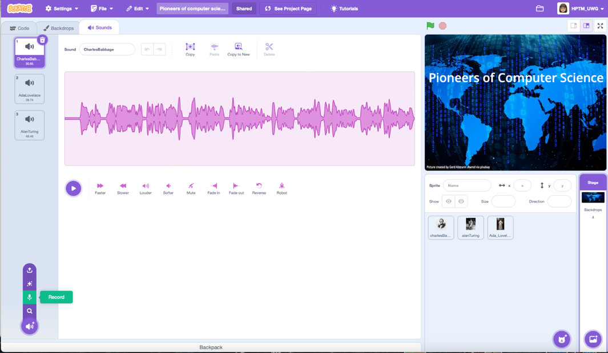
Зображення 16: Ви можете записувати аудіофайли у середовищі Scratch.
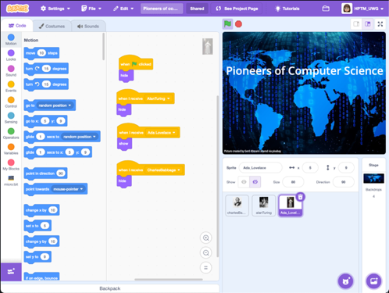
Зображення 17: Код Scratch про Аду Лавлейс активовано в Makey Makey або Microbit.

Автор: Улла Гауптманн

